HLUW Yspertal goes Europe

Ob Diplomarbeit oder Pflichtpraktikum, ein Auslandsaufenthalt ist immer eine persönliche und fachliche Bereicherung. Nach diesem Motto verbringen jedes Jahr zunehmend mehr Schülerinnen und Schüler, gefördert durch #Erasmus+, ein bis drei Monate im Sommer im EU-Ausland.

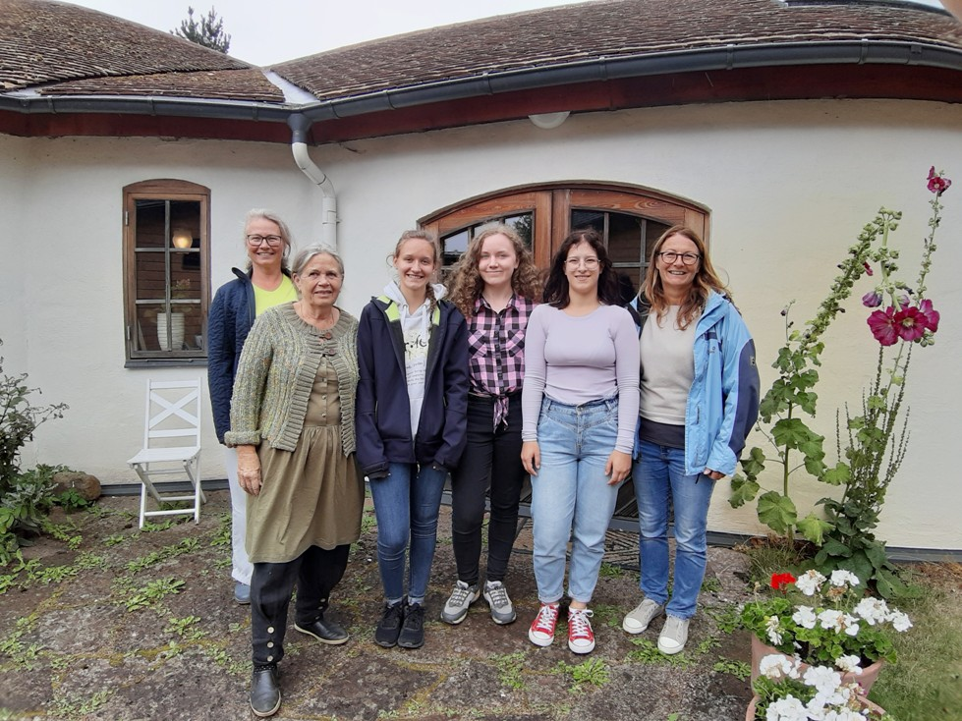
Praktikantinnen bei Ecotopia in Südschweden (vlnr) Mag. Astrid Karl, Karin Malmgren, Anna Hinterholzer, Johanna Höbart, Sarah Braunauer, DI Dr. Martina Schmidthaler; Foto: HLUW Yspertal

Yspertal, Stift Zwettl - Bei Besuchen der Partnerbetriebe wurden den Professorinnen Mag. Astrid Karl und Dr. Martina Schmidthaler immer wieder versichert, dass die Schülerinnen und Schüler der HLUW Yspertal mit viel Einsatz und Freude und sehr verlässlich bei der Arbeit sind.
Am Öko-Bildungshof für nachhaltiges Leben „Ecotopia“ in Südschweden wird beispielsweise der Seminarbetrieb unterstützt. Ein weiterer Einsatzbereich sind Pflegearbeiten auf der Anlage oder die Mitarbeit am vegan und regional auskochenden Essensstand der Einrichtung.

Praktische Untersuchungen für Diplomarbeit an der Ostseeküste

Beim GEOMAR Helmholtz-Zentrum für Ozeanforschung führen derzeit die Diplomanden Sebastian Schrammel und Jonas Kohl aus der 5WKW ihre praktischen Untersuchungen zur Verbreitung von problematischen Seetang-Arten an der Ostseeküste im Rahmen ihrer Diplomarbeit durch. „Es ist beeindruckend zu sehen, dass unsere Schülerinnen und Schüler auf Basis ihrer Ausbildung an der HLUW Yspertal in der Lage sind, bei renommierten Forschungseinrichtungen fachlich kompetent und selbständig mitzuarbeiten“, beteuert DI Dr. Martina Schmidthaler, die Betreuerin der Diplomarbeit.
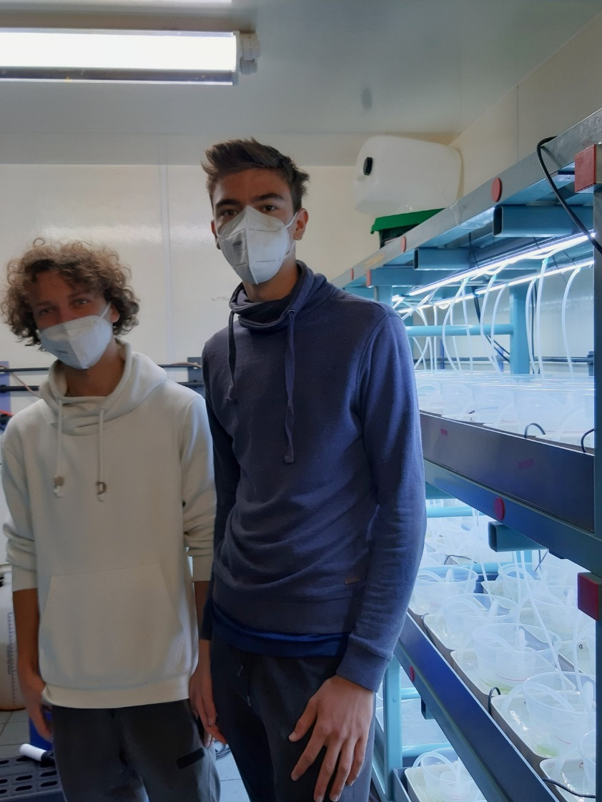
(vlnr) Diplomanden Sebastian Schrammel und Jonas Kohl vor ihrer Versuchsanlage am Zentrum für Ozeanforschung, GEOMAR Kiel; Foto: HLUW Yspertal

Einladung zur „Naturverbundenen Jugendwoche der HLUW“ in der letzten Ferienwoche!

Die Natur unter fachkundiger Anleitung erleben, sich für die Natur begeistern! Professorinnen und Professoren, Absolventinnen und Absolventen der HLUW Yspertal gestalten in den Sommerferien ein besonderes Programm für Kinder von 10 bis 15 Jahren, natürlich unter Einhaltung aller Hygieneregeln und Auflagen, die durch die Coronavirus-Pandemie zu diesem Zeitpunkt notwendig sein werden.

Kostengünstige Ferienbetreuung

Diese ökologische Jugendwoche an der HLUW Yspertal startet am Samstag, 28. August und geht bis Freitag, 3. September 2021. Untergebracht sind die teilnehmenden Jugendlichen im Privatinternat. „Ein abwechslungsreiches Programm mit coolen Freizeitaktivitäten will man je nach den durch die Coronavirus-Pandemie bedingten Möglichkeiten bieten. In den 220 Euro Kostenbeitrag ist alles enthalten, von der Unterbringung, Verpflegung und Betreuung bis zur Programmgestaltung durch Pädagoginnen und Pädagogen der Schule und des Privatinternates“, erklärt Abt Johannes vom Stift Zwettl. „Für uns Zisterzienser ist es ein wichtiger Auftrag, neben der Seelsorge, Jugendlichen die Augen zu öffnen für die Schönheit der Schöpfung (Natur).“

Young Life Jugendwoche für nachhaltiges Leben!

Auch einen besonderen Namen hat man sich für diese Sommerwoche überlegt: „Young Life Jugendwoche für nachhaltiges Leben!“ Diese beinhaltet zum Beispiel Themen wie Wasserchemie, Biologie, Landschaftsökologie und Lärmmessung, und das in spielerischer Form. Coole Freizeitangebote stehen am Schulstandort zur Verfügung. Die Angebote reichen von einer In- und Outdoorkletterhalle, einem Turnsaal, einem Erlebnisbad, einem Badeteich und einem Naturpark bis hin zu abwechslungsreichem Training an Fitnessgeräten. Diese Woche in den Ferien eignet sich auch als Schnupperwoche für Interessierte an der fünfjährigen berufsbildenden höheren Ausbildung mit Reife- und Diplomprüfungsabschluss. Die Anmeldung ist jederzeit möglich! Informationen unter Tel. 07415 7249 oder http://www.hluwyspertal.ac.at

